双曲线
班级 姓名
一、课前预习
1、双曲线的定义

2、 双曲线的标准方程与几何性质
标准方程
性  质 | 焦点
性  质 | 焦距
性  质 | 范围
性  质 | 对称性
性  质 | 顶点
性  质 | 离心率
性  质 | 准线
性  质 | 渐近线
二、基础训练
1、双曲线的渐近线方程为 .
2、椭圆$\frac{x^{2}}{\text{34}}+\frac{y^{2}}{n^{2}}=1$和双曲线$\frac{x^{2}}{n^{2}}−\frac{y^{2}}{\text{16}}=1$有相同的焦点，则实数$n$的值是
3、已知双曲线的中心在原点，焦点在y轴上，一条渐近线方程为，则双曲线的离心率为
4、$\frac{x^{2}}{5−k}+\frac{y^{2}}{\left|k\right|−2}=1$是焦点在y轴上的双曲线方程，则实数k的取值范围是______
5、实轴和虚轴都在坐标轴上，离心率为2，且过点(-2,3)的双曲线方程为____________
6、双曲线经过点(-2$\sqrt{7}$，3)，(7，6$\sqrt{2}$)，则它的标准方程为______________
三、例题讲评
例1、已知双曲线的方程是16x²－9y²=144.
（1）求这双曲线的焦点坐标、离心率和渐近线方程；
（2）设F₁和F₂是双曲线的左、右焦点，点P在双曲线上，且|PF₁|·|PF₂|=32，求∠F₁PF₂的大小.

针对性训练：
1、F₁、F₂是双曲线－=1的焦点，点P在双曲线上.若点P到焦点F₁的距离等于9，则点P到焦点F₂的距离 .
2、如果双曲线的两个焦点分别为、，一条渐近线方程为，那么它的两条准线间的距离是
3、已知双曲线的渐近线过点，则该双曲线的离心率为
.
4、两条渐近线的夹角为60⁰，且过点($\sqrt{3}$，3)的双曲线的标准方程是________
例题2、求满足下列条件的双曲线的标准方程：
1、与双曲线－=1有共同的渐近线，且过点（－3，2）；

针对性训练：求下列双曲线的标准方程
1、与双曲线－=1有公共焦点，且过点（3，2）.
2、求中心在坐标原点，对称轴为坐标轴且经过点（3，-2），一条渐近线的倾斜角为的双曲线方程。

课时作业 姓名：
1、双曲线的实轴长为 ，虚轴长为 ，焦点坐标 ，顶点坐标 ，离心率为 ，渐进线方程为 。
2、双曲线的虚轴长是实轴长的2倍，则________
3、已知，经过点，焦点在轴上的双曲线标准方程 。
4、已知双曲线的一个焦点为，则的值为 。
5、已知双曲线两条渐近线夹角为，则双曲线的离心率为=
6、已知双曲线的离心率为2，则双曲线两条渐近线夹角为
7、设双曲线的离心率，则两条渐近线夹角的取值范围是
8、已知双曲线的中心在原点，焦点在轴上，焦距为16，离心率为，求双曲线的方程。

9、求与双曲线有公共渐进线，且经过点的双曲线的方程。

10、已知分别是双曲线的左右焦点，是双曲线上的一点，且=120，求的面积

11、如图，$F_{1}$和$F_{2}$分别是双曲线$\frac{x^{2}}{a^{2}}−\frac{y^{2}}{b^{2}}=1(a>0,b>0)$的两个焦点，$A$和$B$是以$O$为圆心，以$|{OF}_{1}|$为半径的圆与该双曲线左支的两个交点，且△$F_{2}\text{AB}$是等边三角形，则双曲线的离心率为

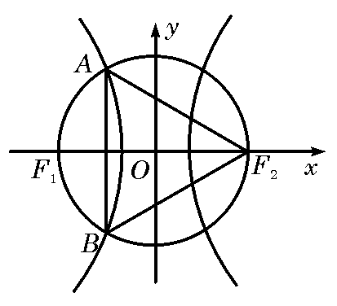

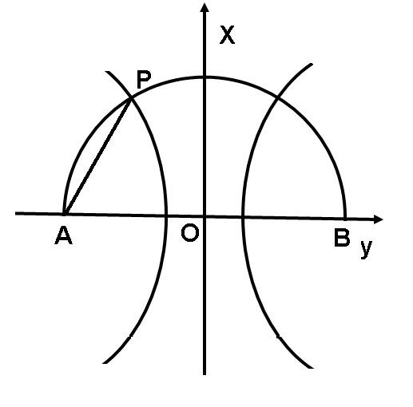
12、已知半圆的直径为，点在半圆上，双曲线以为焦点，且过点。若，求双曲线的方程。

